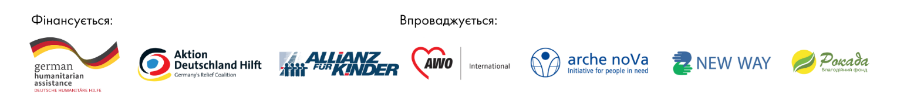

Технічне завдання
Благодійна організація "Благодійний фонд "РОКАДА" шукає Виконавця послуги «Індивідуальні консультації на тему: Супервізія роботи з беніфіціарами, які мають травматичний досвід війни, та допомога в розгляді складних випадків. Запобігання емоційному вигоранню.

Назва проєкту: «Життєво необхідна допомога в сфері водопостачання, санітарії й гігієни, психосоціальної підтримки та підготовки до зими вразливим домогосподарствам і постраждалим громадам у південних областях України, а також інституційне зміцнення українських надавачів гуманітарної допомоги першого реагування», що спільно реалізується AWO International, arche noVa, Рокада та New Way за фінансової підтримки Міністерства закордонних справ Німеччини та Aktion Deutschland Hilft.
1. Назва послуги: Навчальні індивідуальні консультативні послуги (онлайн)
2. Тривалість та строки надання послуги:
- Індивідуальні онлайн консультації для працівників БО «БФ «Рокада». 36 онлайн консультацій по темі «Супервізія роботи з беніфіціарами які мають травматичний досвід війни, та допомога в розгляді складних випадків. Запобігання емоційному вигоранню» тривалістю 50 хвилин кожна. Строк: до 25 грудня 2025 року. Графік виконання погоджується із Замовником.

3. Місце реалізації: Онлайн.
4. Умови надання послуг:
Індивідуальні онлайн консультації (супервізії).
Питання для консультацій погоджуються між слухачем та Виконавцем.
Кількість консультацій - 36 онлайн консультацій по темі «Супервізія роботи з беніфіціарами які мають травматичний досвід війни, та допомога в розгляді складних випадків. Запобігання емоційному вигораннюю». Тривалість 50 хвилин кожна консультація.
Кількість учасників кожної консультації: 1 особа.
Замовник готує та надає учасникам Календар зустрічей по консультаціям та Реєстраційну анкету участі в онлайн консультації.
Замовник робить скріншот кожної консультації та передає такі записи Замовнику.
Кожен учасник консультації після отримання консультації заповнює анкету про результат консультування. Анкету розробляє Виконавець та погоджує із Замовником.
Виконавець робить звіт за результатами проведення консультацій. Зміст звіту погоджує із Замовником.
6. Очікувані результати роботи Виконавця:
Після проходження консультацій всі учасники знизили рівень емоційного вигоряння, отримали знання нових підходів до вирішення професійних труднощів, підвищили свою професійну впевненість та мотивацію, підтверджують отримання нових знань та оцінюють повноту та корисність отриманої інформації як добру.

Замовник оцінює досвід та кваліфікацію потенційного Виконавця.
Вимоги до Виконавця:
Базова освіта «практичний психолог» не нижче рівня «магістр». Повна освіта в супервізії та коучінгу, бажано за стандартами ANSE. Стаж надання послуг супервізій не менше 5 років.

